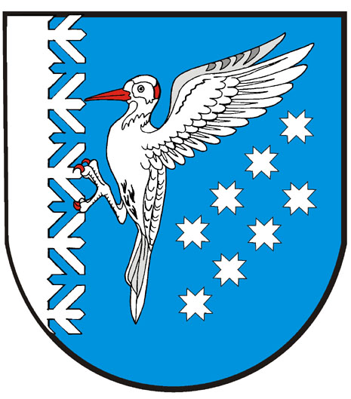

ВОЛЖСКИЙ  МУНИЦИПАЛЬНЫЙ РАЙОНЫН  АДМИНИСТРАЦИЙЖЕ |  | АДМИНИСТРАЦИЯ  ВОЛЖСКОГО МУНИЦИПАЛЬНОГО  РАЙОНА
ПУНЧАЛ |  | ПОСТАНОВЛЕНИЕ

от « 3 » июня 2016 года № 219

Об использовании государственных языков Республики Марий Эл
и иных языков при организации и проведении культурно-массовых
мероприятий в Волжском муниципальном районе

В соответствии с Законом Российской Федерации от 25 октября 1991 г. № 1807-1 «О языках народов Российской Федерации», статьёй 8 и 13 Закона Республики Марий Эл от 26 октября 1995 г. № 290-3 «О языках в Республике Марий Эл», согласно Положению об использовании государственных языков Республики Марий Эл и иных языков при организации и проведении культурно-массовых мероприятий в Республике Марий Эл, утвержденному Указом Главы Республики Марий Эл от 19 апреля 2016 года № 89, руководствуясь главой 5 Положения об администрации Волжского муниципального района, администрация Волжского муниципального района

ПОСТАНОВЛЯЕТ:

1.Проведение культурно-массовых мероприятий в Волжском муниципальном районе и распространение информации о них осуществлять на государственных языках Республики Марий Эл.
2.Программу культурно-массовых мероприятий по решению организаторов проводить на русском языке и (или) марийском (горном, луговом) языке, а также выставки оформлять на русском языке и (или) на марийском (горном, луговом) языке.
3.Настоящее постановление вступает в силу после его подписания и подлежит размещению на официальном сайте муниципального образования «Волжский муниципальный район».
4.Контроль за исполнением настоящего постановления возложить на заместителя главы администрации по социальным вопросам Овчинникову Е.Н.

И.о. главы администрации А.Г.Браслетов

